NA C1.1

ACTIVITÉ DE MÉDIATION ÉCRITE

Dans le cadre de votre travail dans une association de consommateurs vous devez écrire un petit rapport sur la consommation de viande chez les Français pour l’envoyer à votre supérieur(e). Vous avez vu cette infographie qui vous semble très intéressante et vous décidez de l’utiliser pour transmettre l’information essentielle.
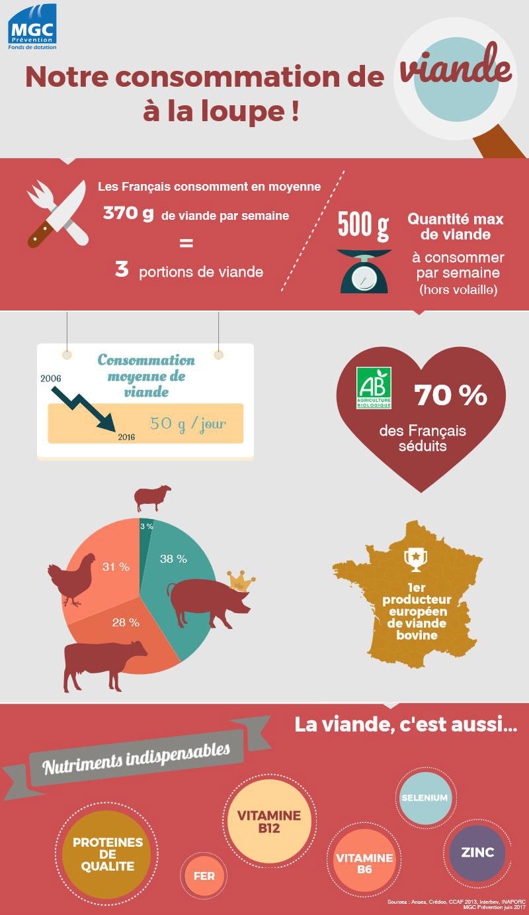

Fuente: www.charentelibre.fr

